**Московский государственный технический**

**университет им. Н.Э. Баумана**

Факультет «Информатика и системы управления»

Кафедра ИУ5 «Системы обработки информации и управления»

Курс «Базовые компоненты интернет-технологий»

Отчет по лабораторной работе №2

«Работа с ООП»

|  |  |  |
| --- | --- | --- |
| Выполнил: |  | Проверил: |
| студент группы ИУ5-32 |  | преподаватель каф. ИУ5 |
| Барышников Михаил |  | Гапанюк Ю.Е. |
| Подпись и дата: |  | Подпись и дата: |

Москва, 2020 г.

**Задача**

Разработать консольную программу реализующую работу с классами. Два класса «Круг» и «Прямоугольник» должны наследоваться от виртуального класса «Геометрическая фигура», содержащего виртуальный метод для вычисления площади фигуры. Также от класса «Прямоугольник» должен наследоваться класс «Квадрат». Классы фигур должны иметь соответствующие конструкторы, для «Прямоугольник»-а по параметрам «ширина» и «высота», для «Квадрат»-а по длине стороны, для «Круг»-а по радиусу окружности. Для всех производных классов переопределить виртуальный метод Object.ToString(), который возвращает в виде строки параметры фигуры и ее площадь. Разработать интерфейс IPrint. Интерфейс содержит метод Print(), который не принимает параметров и возвращает void. Для классов «Прямоугольник», «Квадрат», «Круг» реализовать наследование от интерфейса IPrint. Метод Print() должен осуществлять вывод в консоль информации возвращаемой метод ToString().

**Диаграмма классов**

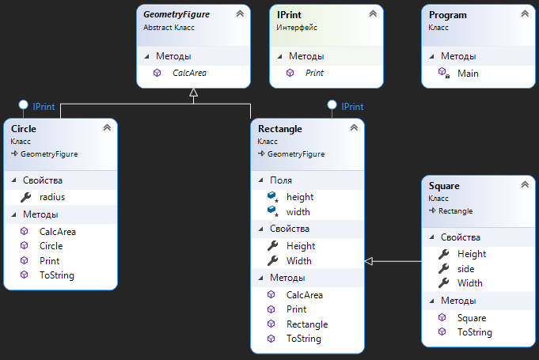

**Текст программы**

* Program.cs

using System;

using System.Reflection.Metadata.Ecma335;

using System.Runtime.CompilerServices;

namespace GeometryFigures

{

interface IPrint

{

void Print();

}

abstract class GeometryFigure

{

public abstract double CalcArea();

}

class Rectangle : GeometryFigure, IPrint

{

protected double height;

protected double width;

virtual public double Width

{

get

{

return width;

}

set

{

width = value;

}

}

virtual public double Height

{

get

{

return height;

}

set

{

height = value;

}

}

public Rectangle (double _height, double _width)

{

height = _height;

width = _width;

}

public override double CalcArea()

{

return height * width;

}

public override string ToString()

{

return "Высота: " + height.ToString() + "; ширина: " + width.ToString() + "; площадь: " + CalcArea().ToString();

}

public void Print()

{

Console.WriteLine(ToString());

}

}

class Square : Rectangle

{

public Square(double side) : base(side, side) { }

public override double Width

{

get

{

return width;

}

set

{

height = value;

width = value;

}

}

public override double Height

{

get

{

return height;

}

set

{

height = value;

width = value;

}

}

public double side

{

get

{

return height;

}

set

{

height = value;

width = value;

}

}

public override string ToString()

{

return "Сторона: " + height.ToString() + "; площадь: " + CalcArea().ToString();

}

}

class Circle : GeometryFigure, IPrint

{

public double radius { set; get; }

public Circle(double _radius)

{

radius = _radius;

}

public override double CalcArea()

{

return Math.PI * radius * radius;

}

public override string ToString()

{

return "Радиус: " + radius.ToString() + "; площадь: " + CalcArea().ToString();

}

public void Print()

{

Console.WriteLine(ToString());

}

}

class Program

{

static void Main(string[] args)

{

Rectangle rect = new Rectangle(2, 512);

Console.WriteLine("Прямоугольник с параметрами: {0}", rect.ToString());

rect = new Rectangle(8, 256);

Console.WriteLine("Прямоугольник с параметрами: {0}", rect.ToString());

rect = new Rectangle(128, 64);

Console.WriteLine("Прямоугольник с параметрами: {0}\n", rect.ToString());

Square sq = new Square(32);

Console.WriteLine("Квадарт с параметрами: {0}", sq.ToString());

sq = new Square(256);

Console.WriteLine("Квадарт с параметрами: {0}", sq.ToString());

sq = new Square(1024);

Console.WriteLine("Квадарт с параметрами: {0}\n", sq.ToString());

Circle cir = new Circle(16);

Console.WriteLine("Круг с параметрами: {0}", cir.ToString());

cir = new Circle(256);

Console.WriteLine("Круг с параметрами: {0}", cir.ToString());

cir = new Circle(1024);

Console.WriteLine("Круг с параметрами: {0}", cir.ToString());

cir = new Circle(25.5323059456916913);

Console.WriteLine("Круг с параметрами: {0}", cir.ToString());

Console.ReadKey();

}

}

}

**Результаты выполнения программы**

Для теста были созданы следующие объекты:

